DISTRITO DE POMATA CELEBRO 163 ANIVERSARIO
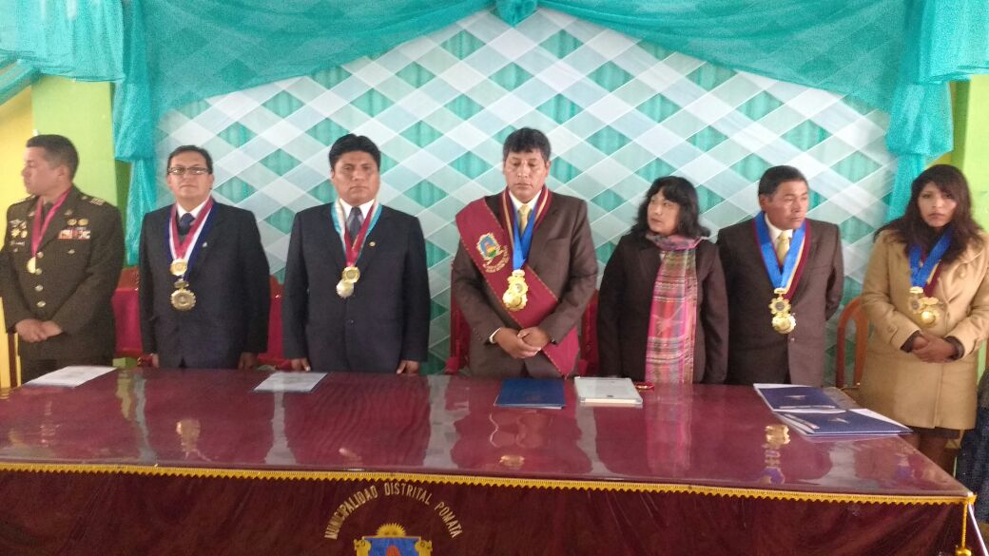
El distrito de Pomata, con diferentes actividades celebro sus 163 aniversario creado el 02 de enero de 1857 promulgado mediante Ley por el mariscal Ramón Castilla, cabe señalar que se celebra el 29 de mayo dicho aniversario por acuerdo de las autoridades de entonces, por la llegada en esta fecha de la energía eléctrica ya alumbrado publico a esta ciudad.
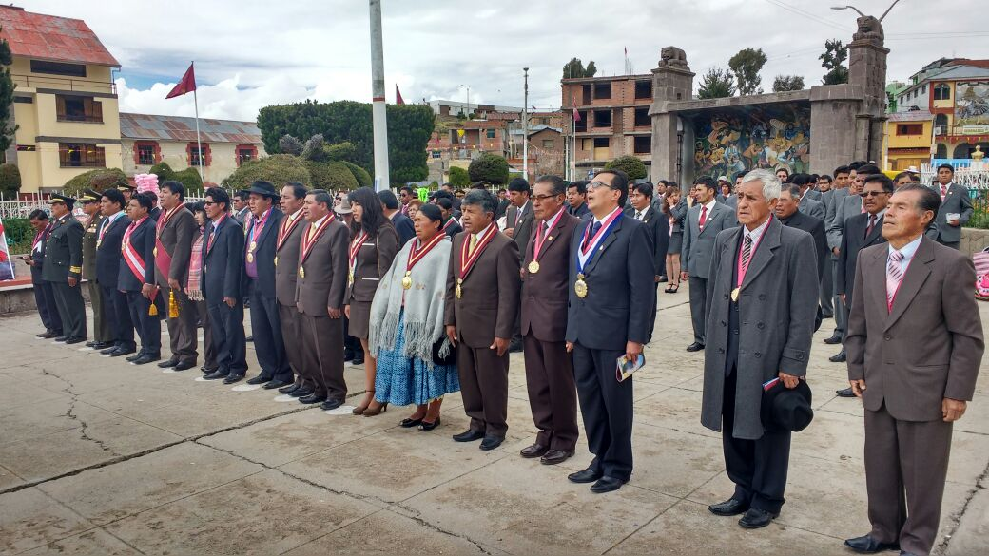
Para estos actos conmemorativos, las autoridades de la provincia de Chucuito se dieron cita en la cual el Mg. José Gabriel Vizcarra Fajardo, agradeció el trabajo decidido que realiza el Ing. Fredy Castillo Venegas actual alcalde de este distrito, señalando que en el presente año dicha gestión edil entrego kits de útiles escolares a los estudiantes del mencionado distrito, lo cual fue muy bien recibido por parte de los padres de familia por que ayuda a la economía familiar, desde el sector educación el director de la UGEL Chucuito Juli, se comprometió a seguir bregando en favor de la educación de esta parte de la región Puno, hecho que será posible al lado de los maestros, estudiantes y sobre todo el apoyo de los padres de familia y nuestras autoridades puesto que el pueblo espera mucho de ellos.
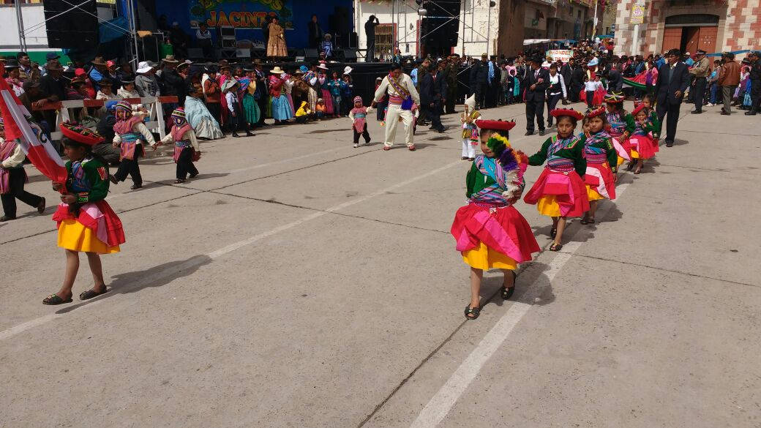
Luego del acto protocolar se dio inicio al desfile escolar que es muy esperado por el publico en general, donde nuestros estudiantes demostraron su civismo y gallardía saludando a las autoridades y población en general, lo cual fue merecedor de aplausos por parte de los asistentes.
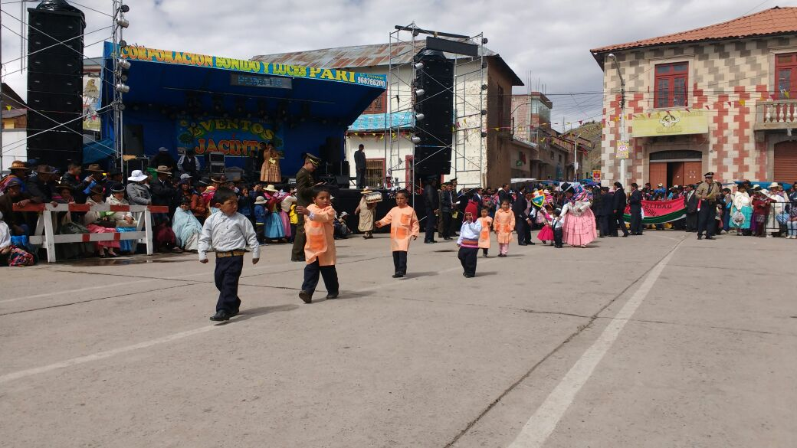
“FELIZ ANIVERSARIO POMATA”

OFICINA DE IMAGEN INSTITUCIONAL

